CÔ DƯƠNG THANH HẢI - NHÂN VIÊN VĂN THƯ CẦN MẪN, HẾT MÌNH VÌ CÔNG VIỆC CỦA TRƯỜNG MẦM NON GIA QUẤT

“Yêu nghề, tâm huyết, ham học hỏi, chịu khó, sáng tạo,cẩn thận, hết mình vì công việc”. Đó là những nhận xét mà đồng nghiệp dành cho đồng chí nhân viên văn thư ở trường mầm non Gia Quất. Nói đến sự tâm huyết đối với ngành giáo dục thường người ta chỉ nhắc đến những người thầy giáo, cô giáo nhưng với tôi và các đồng nghiệp ở trường mầm non Gia Quất thì cô nhân viên Văn thư cũng rất xứng đáng với điều đó.
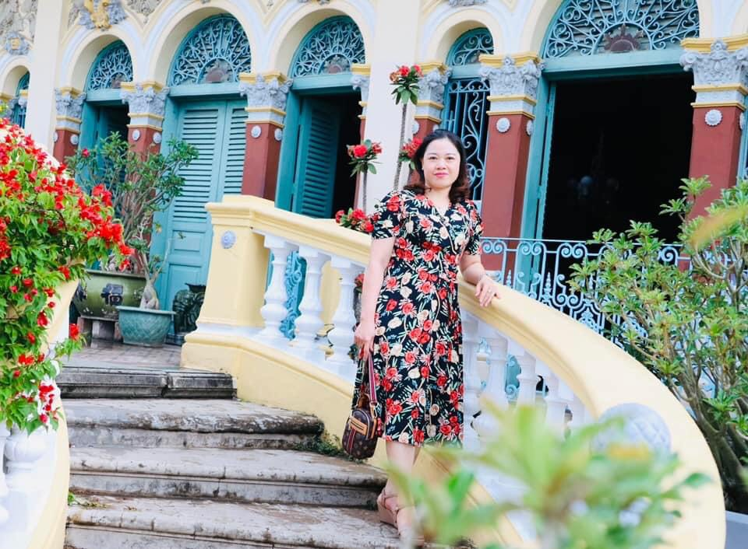

Đồng chí Dương Thanh Hải, xuất thân trong một gia đình nề nếp, bố mẹ đều là cán bộ, công chức nhà nước. Có lẽ vì vậy đồng chí Hải đã thừa hưởng từ cha mẹ những đức tính tốt đẹp: nhẹ nhàng, khiêm tốn, cần mẫn, kín đáo, bảo mật.
Nhớ lại những ngày đầu về trường công tác đồng chí Hải gặp không ít khó khăn vì kinh nghiệm chưa có nhiều mà công tác văn thư, lưu trữ đòi hỏi phải chính xác, văn bản ban hành, phân loại, kiểm tra hồ sơ, sắp xếp hồ sơ lưu trữ theo quy định, quản trị phần mềm đánh giá cán bộ, công chức, viên chức. Quản lý văn bản, tài liệu công văn của cấp trên, con dấu….tất cả phải đảm bảo chính xác, chặt chẽ, phải kiêm nhiệm nhiều công việc cùng một lúc… cũng gây nhiều khó khăn cho đồng chí Hải .
Chia sẻ về công việc được giao, đồng chí Hải cho biết: “Là nhân viên văn thư - bảo mật, trước hết phải có trình độ chuyên môn giỏi và lòng yêu nghề. Đặc thù công việc liên quan đến quản lý công văn, tài liệu và soạn thảo văn bản, do đó đòi hỏi nhân viên văn thư nắm chắc chuyên môn, nghiệp vụ, như nguyên tắc công tác bảo mật, quy trình soạn thảo văn bản phải có tính cẩn thận, tỉ mỉ, chính xác, rõ ràng và phương pháp làm việc khoa học”.
Với suy nghĩ đó, đồng chí Hải luôn trăn trở và tự tìm tòi, nghiên cứu kiến thức học ở trường để vận dụng phù hợp vào đặc điểm, tình hình, nhiệm vụ đơn vị. Bên cạnh đó, cô còn chủ động học tập thông qua sách báo, Internet và học ở đồng nghiệp.
Từ khi về trường công tác, đồng chí Hải đã tham mưu nhà trường nhiều văn bản, bảo đảm tốt công tác hành chính, công tác văn thư lưu trữ tài liệu của nhà trường. Ngoài ra, đồng chí Hải cũng thực hiện tốt công tác chuyển, nhận công văn đi, đến kịp thời, đúng theo quy định, bảo đảm an toàn trong sử dụng và quản lý con dấu của nhà trường.
Công việc văn thư trường học tưởng nhẹ nhàng nhưng lại rất nhiều việc, có những lúc chị em đồng nghiệp trả hết trẻ chào nhau ra về nhưng đồng chí Hải vẫn ngồi lại làm nốt công việc đang dở cho xong để ngày hôm sau kịp chuyển báo cáo đi. Công việc vất vả là thế nhưng cô vẫn luôn nở nụ cười với những việc mình làm cống hiến vì nhà trường.
Là một Đảng viên, đồng chí Hải chấp hành tốt Chỉ thị, Nghị quyết của Đảng, Pháp luật Nhà nước. Nêu cao tinh thần xây dựng và đoàn kết nội bộ, đồng thời cô luôn làm gương trong công việc, sắp xếp công việc một cách hợp lý, khoa học, ưu tiên cho công việc cần làm trước và tập trung thời gian cho những việc quan trọng. Có một đức tính mà tôi rất khâm phục mỗi khi làm việc chung với đồng chí Hải đó là với phương châm bảo đảm chính xác, tuyệt đối, không bao giờ cô vội vàng bất cứ một việc gì, đặc biệt là rà soát văn bản, cô không bỏ sót bất cứ một lỗi nào dù là nhỏ nhất. Vì cẩn thẩn, tỉ mỉ, điềm tĩnh và có nguyên tác riêng như vậy nên nhà trường không bao giờ bị cấp trên nhắc nhở về thể thức các văn bản nộp đi. Trong giai đoạn dịch bệnh Covid 19 diễn ra, các báo cáo “gấp, khẩn” đều được cô kiểm soát mail 24/24 để đảm bảo đúng tiến độ yêu cầu của cấp trên.
Không dừng lại ở công tác văn thư, đồng chí Hải phụ trách cập nhật các văn bản, công văn trên website của trường, cập nhật dữ liệu của nhà trường trên các phần mềm trực tuyến. Bên cạnh đó đồng chí Hải, còn nhiệt tình tham gia các phong trào tập thể của nhà trường, của phường và quận phát động như: Hiến máu nhân đạo, hỗ trợ cài định danh điện tử, chạy báo Hà Nội Mới, ngày hội thể thao cấp Quận…

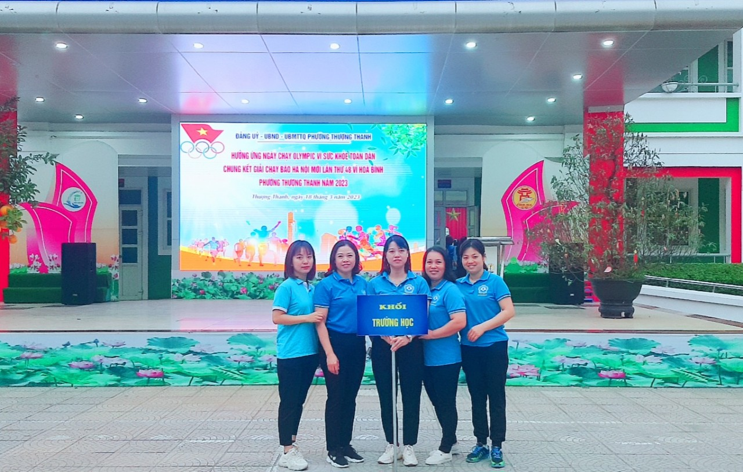

Đồng chí Hải tham gia giải chạy báo Hà Nội Mới
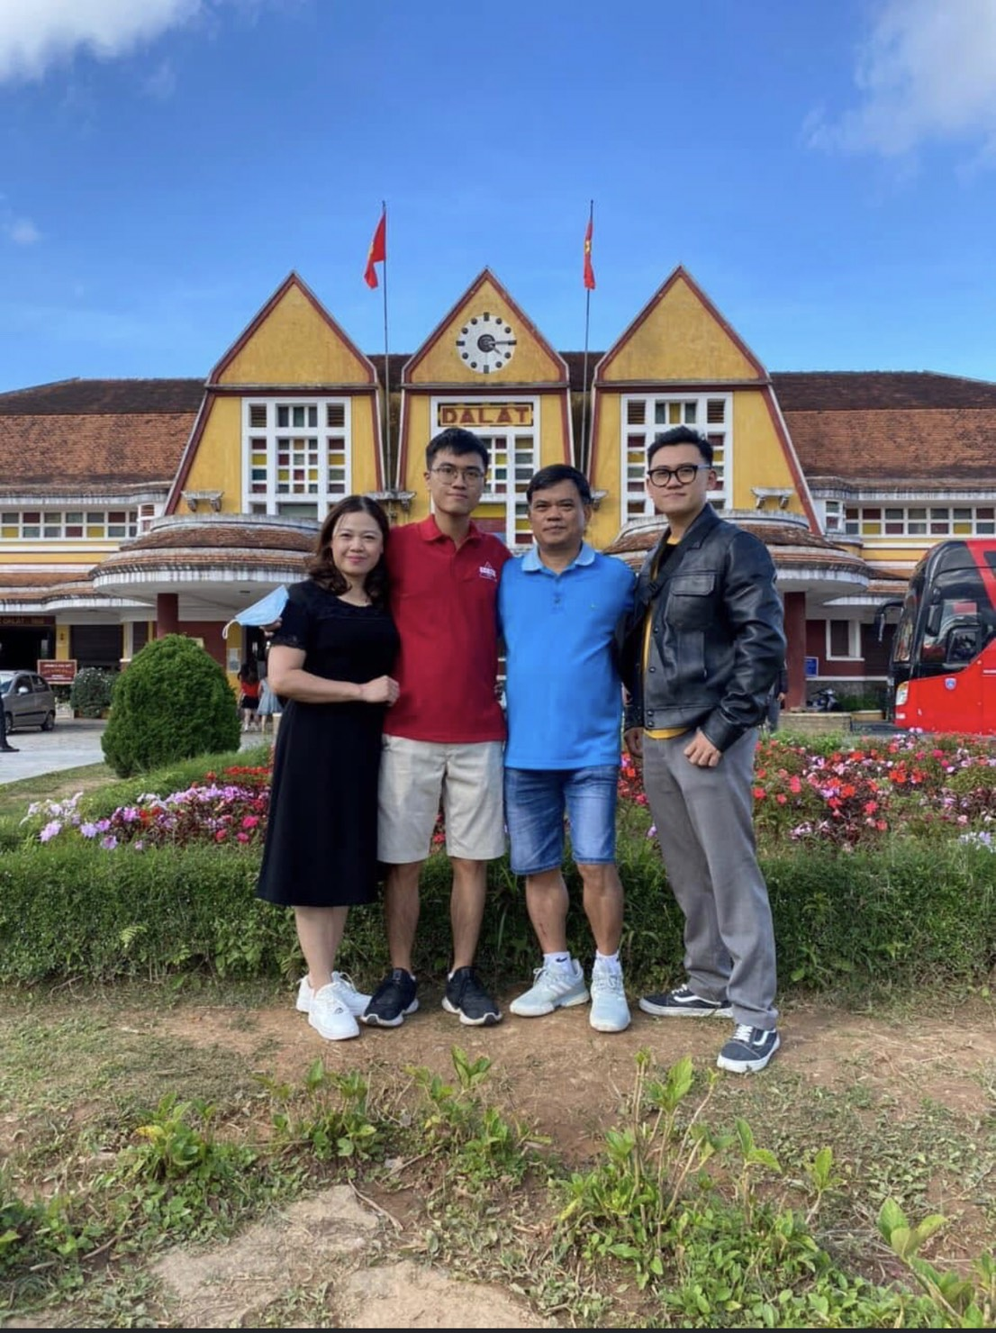
Ngoài việc luôn hoàn thành tốt công tác chuyên môn ở trường thì ở đồng chí Hải là một người con hiếu thuận với cha mẹ hai bên, là một người vợ hiền và một người mẹ đảm đang tháo vát. Cô luôn cùng chồng chăm sóc bố mẹ hai bên, các con của cô đều ngoan ngoãn, lễ phép, chăm ngoan, tổ ấm luôn ngập tràn yêu thương, hạnh phúc.

Gia đình hạnh phúc của đồng chí Hải
Với đức tính giản dị, nhiệt tình, năng động và ham học hỏi. Những việc làm thiết thực, những thành tích đã đạt được như trên đồng chí Hải được ghi nhận là tấm gương sáng cho các đồng nghiệp trong trường học tập và noi theo - một tấm gương sáng, tấm gương đạo đức hết lòng vì sự nghiệp giáo dục của trường mầm non Gia Quất./.

Tác giả: Nguyễn Thị Hồng Nhung

